Pressemitteilung
Hochwertige Duftseifen aus Bio-Olivenöl und Bio-Lorbeeröl –
das ideale Geschenk zum Muttertag
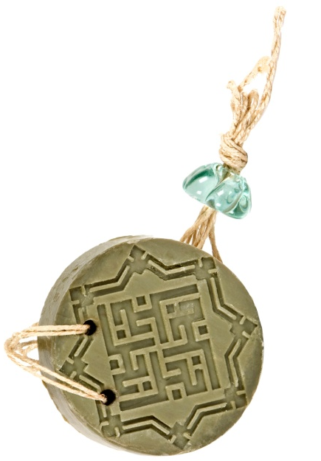
Hamburg, 15.02.2012 – Am 13. Mai ist Muttertag. Sie möchten sich bei Ihrer Mutter nicht schon wieder mit Blumen oder Süßigkeiten für Ihre Liebe und Unterstützung bedanken, sondern suchen eine etwas ausgefallenere Aufmerksamkeit? Dann sind die neuen, attraktiven Duftseifen von Jislaine Naturkosmetik genau das Richtige. Die hautfreundlichen Seifen aus Bio-Olivenöl und Bio-Lorbeeröl sehen nicht nur schön aus, sondern bieten auch extra sanfte Pflege für Hände, Gesicht und Körper. Fast zu schade zum Verschenken...

Orientalischer Zauber wie aus 1001 Nacht
Wer sich an orientalischen Gerüchen erfreut, für den ist die Aleppo-Duftseife
Amber & Oud von Jislaine Naturkosmetik ein wahrer Hochgenuss: Die hautfreund-liche Seife verströmt einen orientalischen Duft nach Amber und Oud, dem Öl des Adlerholzbaumes. Aufgrund ihrer originellen Prägung und der schönen Kordel mit mundgeblasenem Glasstück eignet sie sich nicht nur zum Aufhängen in der Dusche, sondern kann auch wunderbar als dekorativer Raumduft oder für den Kleiderschrank verwendet werden.
150g, ca. 10 €
Rosen verschenken – einmal anders
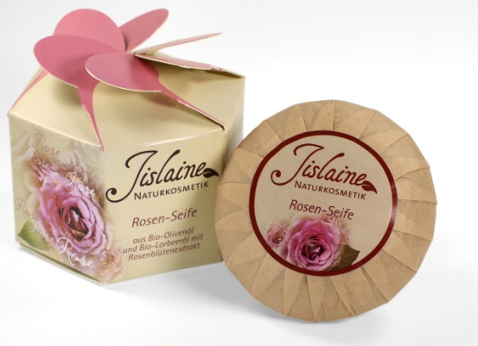
Welche Frau liebt ihn nicht, den betörenden Duft von Rosen? Die schönen und duftenden Blütenblätter erfreuen aber nicht nur Augen und Nase, sondern haben auch pflegende Eigenschaften, die bereits seit der Antike geschätzt werden. Die Rosen-Seife von Jislaine Naturkosmetik Seife wurde mit echtem Blütenextrakt der Damaszener Rose angereichert, der sich durch seine adstringierende Wirkung auszeichnet: die Hautporen ziehen sich zusammen für ein ebeneres Hautbild. Pflegendes Bio-Olivenöl und Bio-Lorbeeröl hinterlassen ein angenehmes Gefühl auf der Haut.
100g, ca. 6 €

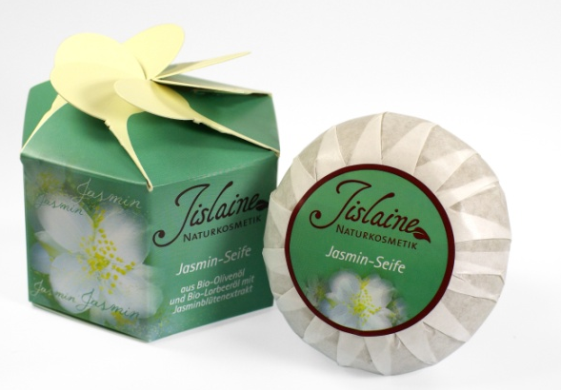
Jasmin – Sinnbild der Liebe
In Asien gilt Jasmin seit jeher als Sinnbild für die Liebe und findet deshalb besonders oft Verwendung in Parfums. Die Jasmin-Seife von Jislaine Naturkosmetik wurde mit kostbarem Extrakt aus Jasminblüten angereichert, deren unverwechselbarer Duft stark stimmungsaufhellend wirkt. Basis der Seife bilden Bio-Olivenöl und Bio-Lorbeeröl, was sie besonders hautfreundlich macht. Schön verpackt ist sie das ideale Geschenk für einen lieben Menschen.
100g, ca. 6 €

Dreifache Pflege in einer Seife – mit Schwarzkümmelöl
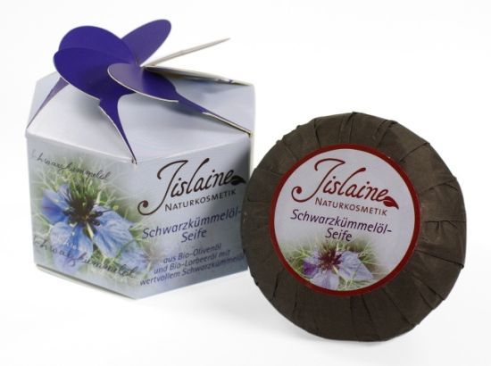
Bereits die alten Ägypter schätzten Schwarzkümmelöl als Allheilmittel. In der Hautpflege wird es für seine beruhigenden und regenerierenden Eigenschaften geschätzt. Die Schwarzkümmelöl-Seife von Jislaine Naturkosmetik besteht aus Schwarzkümmelöl sowie aus Bio-Olivenöl und Bio-Lorbeeröl und bietet damit dreifache Pflege, die sogar bei sehr empfindlicher Haut empfohlen wird. Aufgrund des frischen und etwas herben Dufts eignet sich die Seife übrigens auch sehr gut als kleine Aufmerksamkeit zum Vatertag.
100g, ca. 6 €
Alle Duftseifen von Jislaine Naturkosmetik sind im Online-Shop unter www.jislaine.de erhältlich.
Über die Marke Jislaine Naturkosmetik:
Jislaine Naturkosmetik ist eine neue Marke aus Deutschland, die seit Dezember 2011 auf dem Markt ist. Unter der Marke werden naturbelassene Produkte verkauft, wie sie zum Teil seit Generationen in verschiedenen Regionen der Erde verwendet und geschätzt werden. Schwerpunkt des kompakten Sortimentes mit insgesamt 15 Produkten bilden die Aleppo-Seifen. Auch unbehandelte Sheabutter und Bio-Arganöl gehören zum Angebot von Jislaine Naturkosmetik. Auf den Einsatz von Konservierungsstoffen, Farbstoffen oder künstlichen Duftstoffen wird komplett verzichtet. Es wird außerdem kein Palmöl verwendet.

